
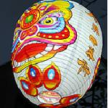
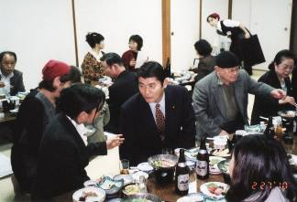
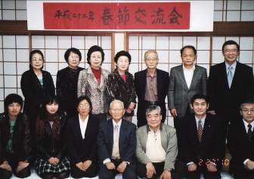
中国『春節交流会』
主催：鹿島地区日中友好協会

２月２７日（土）午後6時より、家督屋鹿島店にて、例年のように、中国留学生と中国語の先生をお招きし、中国のお正月を祝う春節交流会を開催致しました。

く信じています。』
～会次第～
- 開会 ② 会長挨拶
③ 招待者の紹介
- 王 汐杭 （鹿島中国語教室講師）
- 王 檪 佐賀大学農学部4年生遼寧省瀋陽出身）
- 伊 流 （佐賀大学理工学部大学院 遼寧省薪市出身）
- 記念品贈呈 （招待者3名）
- 中国語会話 （王 汐杭講師）
- 乾杯 ⑦ 懇親会 ⑧ 閉会
会長挨拶
鹿島市日中友好協会は、日中友好の未来に向け、日中両国民の相互理解と信頼関係を築くための友好の架け橋の一助になればと、ささやかながらも一歩一歩着実に前進し、地道に友好活動の輪を拡げていきたいと念願しています。
過去、10数回に及ぶ「春節交流会」を開催し、多くの中国留学生と友好交流を重ねて参りました。留学生の皆様が社会人となり、折に触れこの春節交流会を思い浮かべられて、それが日中友好の一助になればと願っています。

昨年は30名近くの「集い」でしたが、本年は差し支えが多く、総数20名の交流会となりました。それでも今村代議士をはじめ、土井県議、中村市議、そして皆様方が公私にご多忙の中、ご出席頂き盛会な祝宴となりました。
中国語講師の王先生の簡単な中国語会話に始まり、懐かしの大ヒット曲「夜来香」を中国語で合唱したりして会場は大いに盛り上がりました。
これからも鹿島市日中友好協会は、ささやかながらも草の根交流を続け、地道に日中友好の輪を拡げる微力を尽くしたいと思っています。
記念撮影

懇親会風景

